【纪检工作】安全应急学院召开2022年第四次纪委工作会议
时间：2022-06-20
6月17日上午，安全应急学院在玉成楼108召开2022年第四次纪委委员工作会，会议学习了《武汉理工大学迎接学习宣传党的二十大主题宣传教育活动方案》《武汉理工大学开展法治宣传教育的第八个五年规划（2021—2025年）》《武汉理工大学关于推动党史学习教育常态化长效化的实施方案》，对相关典型案例进行通报。安全应急学院纪委委员参加，会议由学院纪委书记程光德主持。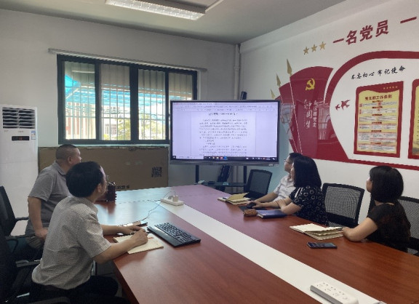
纪委委员李墨潇领学了《武汉理工大学迎接学习宣传党的二十大主题宣传教育活动方案》，通过学习，各位委员们知晓，学院应紧紧围绕迎接学习宣传党的二十大，深入宣传习近平总书记 带领全党全国各族人民在实现中华民族伟大复兴新征程上走过 的非凡十年，广泛宣传党和人民创造的新作为新业绩，分两个阶段开展系列宣传教育活动。党的二十大召开前，以“感悟成就·明晰使命”为重点，引导广大师生深刻认识“两个确立”的决定性意义，自觉从党的重大成就和历史经验中增长智慧、增强信心，唱响“强国复兴有我”的时代强音，营造喜迎党的二十大的浓厚氛围。党的二十大召开后，以“积极奋进·担当有为”为重点，深入开展党的二十大精神宣讲巡讲，切实把学院师生的思想统一到党的二十大精神上来。
纪委委员方丹辉领学了《武汉理工大学开展法治宣传教育的第八个五年规划（2021—2025年）》，通过学习，委员们清楚学校2025 年法治工作规划目标是：全校师生员工学习习近平法治思想更加深入，干部职工和师生法治素养进一步提升；学校依法办学水平明显增强，依法治理、依规治理的格局更加完善；法治宣传教育体系更加健全、实效进一步提升。委员们表示，要围绕学校法治工作目标，积极推进学院师生学法、懂法、普法等相关工作。
纪委委员朱文华领学了《武汉理工大学关于推动党史学习教育常态化长效化的实施方案》，委员们认真讨论，大家一致认为，要在党史学习常态化长效化过程中进一步做到学史明理、学史增信、学史崇德、学史力行，以党史学习教育的新成效赋能学院事业高质量发展。
学院纪委书记程光德通报了相关案例，总结了本学期学院纪检相关工作，要求各位纪委委员要根据自己负责的业务，履行监督与服务职责，特别是学院教工核酸检测等疫情防控情况，对学院各教工党支部的政治理论学习进行指导，并根据政治理论学习情况提出工作意见和建议。
（通讯员：李墨萧 摄影：周聪聪 审稿人：程光德）

